Hayat Yayınları Tanıtım Bülteni
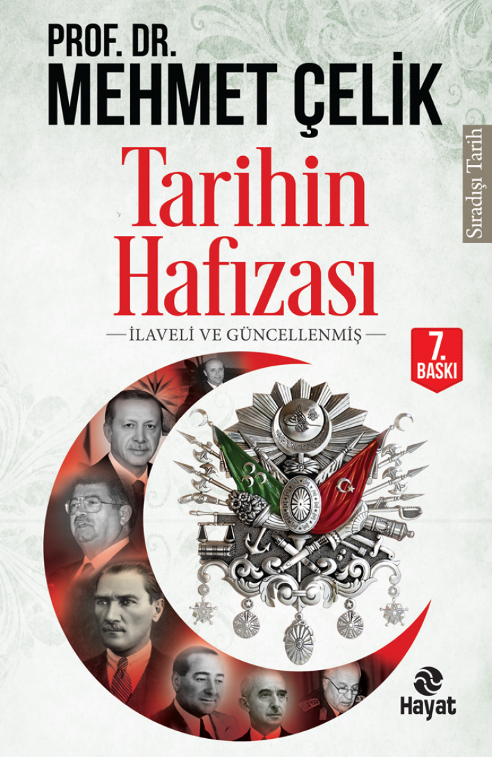 | Eser Adı: TARİHİN HAFIZASI  Yazar Adı: Prof. Dr. Mehmet Çelik  Cilt Bilgisi:  Kitap Dili: Türkçe  Eser Tipi: Orjinal  İç Sayfa: HOLMEN SB 65  Kapak: BRISTOL 230  Yan Kapak: YOK  Selefon Türü: MAT SELEFON  Basım Tarihi: 2024  Sayfa Sayısı: 408  Kitap Boyutları: 13,5 X 21 mm  ISBN No: 9786051511733  Etiket Fiyatı: 440,00 TL
Kitap Tanıtım Yazısı : (Arka Kapak)

Son yıllarda “tarih” kamuoyunun gündeminde yer alan en önemli konulardan biri hâline geldi. Yazılı ve görsel medyada çok sık yer almaya başladı. Bazı televizyon kanalları haftalık daimî programlar yapmaya, bazı gazeteler haftalık dergi ve ekler vermeye başladı. Son dönemlerde Türkiye genelinde en rağbet edilen konferans konuları hep tarihle ilintili olanlardı.Belki de tarihe böylesine yoğun bir merak başlamasaydı tarih hâlâ arşivin tozlu rafları arasındaki belgelerde kalan yahut bir avuç akademisyenin merakından öteye gitmeyen bir araştırma alanından öte bir anlam ifade etmeyecekti. Oysa köklerini merak eden milletimizin fertleri tarihi buralardan alıp evlerde, kahvehanelerde günlük konuşma konuları arasına alarak yeniden canlandırmaya başladı.30 yılı aşkın akademik hayatım boyunca, hemen hemen her hafta en az bir konferans veriyorum. İki-üç saat süren konferanslar sonunda dinleyiciler bana hep bu anlattıklarımı okuyacakları eserlerim olup olmadığını sordular. İşte Tarihin Hafızası adını verdiğimiz bu eserin içerisinde yer alan makaleler, uzun zamandır farklı platformlarda dile getirdiğimiz özellikle yakın tarihimize dair merak ettiklerinizin cevabı olacak nitelikteki yazıların derli toplu sunumudur. Özellikle tarihe ve Türkiye’nin sosyo-politik konularına meraklı olanların ufkunu açacağını, olayların perde arkasını nasıl okumaları gerektiği hususunda yol gösterici olacağını ümit ediyoruz.
Kitabın detay sayfasına buradan ulaşabilirsiniz :
https://www.hayatyayinlari.com/kitaplar/prof-dr-mehmet-celik-tarihin-hafizasi-1424.html
Hayat Yayınları



